[Tages-Anzeiger](http://www.tagesanzeiger.ch/)

**Das Versagen der Uno-Blauhelme ¸**[Von Monica Fahmy](http://www.tagesanzeiger.ch/stichwort/autor/monica-fahmy/s.html)

Ob in der Demokratischen Republik Kongo, Ruanda oder Srebrenica: Die Friedenstruppen haben den Menschen oft nicht die Sicherheit geboten, die sie ihr versprochen hatten.

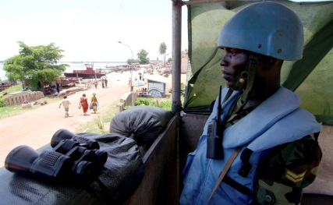

Nach Massenvergewaltigungen in der Demokratischen Republik Kongo haben die Vereinten Nationen Fehler eingeräumt. Das Uno-Blauhelmkontingent habe wie die Regierung zu wenig für die Sicherheit der Bevölkerung getan. Bild: Reuters

Die [**UNO**](http://www.tagesanzeiger.ch/ausland/amerika/organisation/uno/s.html) räumt ein, in der Demokratischen Republik Kongo versagt zu haben. In den letzten Tagen waren 242 Frauen und Kinder vergewaltigt worden. Die Blauhelm-Truppen hatten erst viel später davon erfahren. Der Schutz der Bürger sei Aufgabe des Staates, sagte Atul Khare, der Sprecher der Uno-Friedensmissionen, im Weltsicherheitsrat, aber er gab zu: «Auch wir haben versagt. Unsere Handlungen waren nicht angemessen und führten zu inakzeptabler Brutalität gegenüber der Bevölkerung in den Dörfern. Wir müssen besser werden.»

Es ist nicht das erste Mal, dass Friedenstruppen der Vereinten Nationen versagen, wie die Bildstrecke dieses Artikels zeigt. Die UNO stand daneben, als 1994 in Ruanda 800'000 Tutsi und gemäßigte Hutu ermordet wurden. Obwohl es hinreichend Informationen gab, dass ein Völkermord bevorstand, konnte sich der Uno-Sicherheitsrat nicht auf ein Eingreifen einigen. Leiter der Friedenstruppen in Ruanda war damals Kofi Annan.

Uneinigkeit im Sicherheitsrat verhinderte auch humanitäre Hilfe und ein Eingreifen der UNO im zweiten Kongo-Krieg 1998. Ebenso versagten die Uno-Truppen in Srebrenica. Die Blauhelme konnten 1995 das Massaker an 8000 bosnischen Männern und Jungen nicht verhindern. Die UNO verpasste es, 1992 die hungernde Bevölkerung in Somalia rechtzeitig mit Nahrung zu versorgen. Und bis heute ist es der UNO nicht gelungen, der Bevölkerung in der sudanesischen Krisenregion Darfur ausreichend Schutz zu bieten.

Bei seinem Abschied im Dezember 2006 hatte sich der damalige Uno-Generalsekretär Kofi Annan enttäuscht gezeigt, dass man keine Lehren aus der Geschichte ziehe. «Wenn man schaut, was in Darfur passiert, haben wir uns seit dem Desaster von Bosnien und Ruanda nicht verbessert», sagte Annan. «Sechzig Jahre nach der Schließung der Nazi-Todeslager und 30 Jahre nach den ‹Killing Fields› in Kambodscha sind die Worte ‹niemals wieder› bloß ein leeres Versprechen». In der Demokratischen Republik Kongo hat die UNO erneut versagt. (Tagesanzeiger.ch/Newsnet/08.09.2010)